Asunto: Uso de GMAIL de GOOGLE.

Crear un acceso directo al escritorio.

1. Ingrese a Gmail.
2. Pulse el icono de tres botones  ubicados a la derecha de la barra de tareas.
3. Selecciones *Más herramientas\Crear acceso directo.*

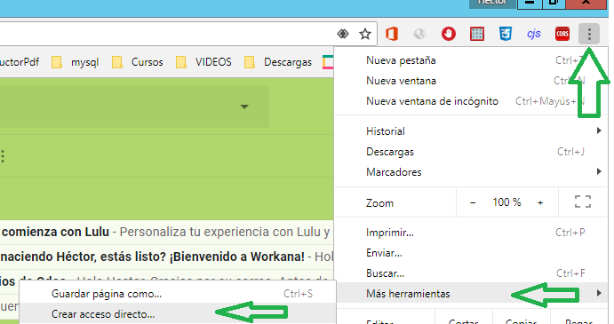

1. Indique el nombre del icono a mostrar en el escritorio, se recomienda dejar el sugerido.

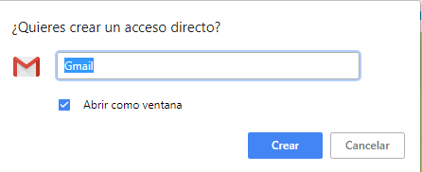

1. Pulse crear, para activarlo en el escritorio. 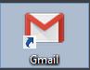

Activar cuenta corporativa de Gmail.

1. En el explorador, busca “*creación de correo Gmail*”.
2. Selecciona “*Crea tu cuenta de Google-Google Accounts* ”.

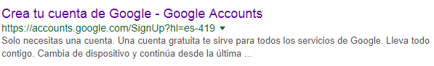

1. Completa los campos solicitados.
   1. Las cuentas a crear en Gmail deben ser iguales a las que tiene asignada actualmente en Outlook.
   2. En caso de usuarios nuevos se debe crear una cuenta en DreamHost y posteriormente activarla en Gmail.
   3. Si en Gmail existe la dirección de correo, utilice la combinación [apellido.nombrecnd@gmail.com](mailto:apellido.nombrecnd@gmail.com), agregando cnd al nombre.

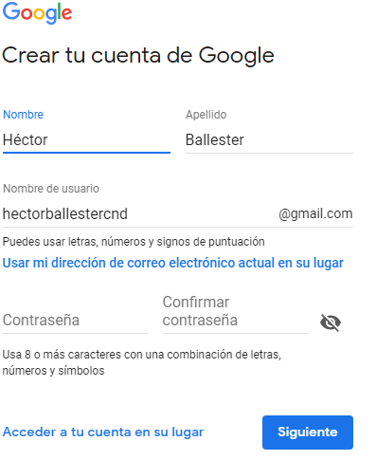

* 1. La contraseña debe ser cnd+nombre+1, para nuevos usuarios, y para usuarios ya existentes se debe colocar la de Outlook.

1. El usuario deberá ser una combinación del nombre+apellido+cnd.
   1. No debe utilizar ninguna otra configuración.
   2. Solo debe activar una cuenta por usuario.
2. En la siguiente pantalla, complete los datos requeridos.

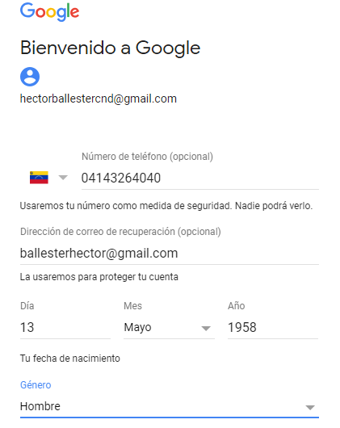

1. Solicite el envió del código de verificación.
2. Complete los datos requeridos.

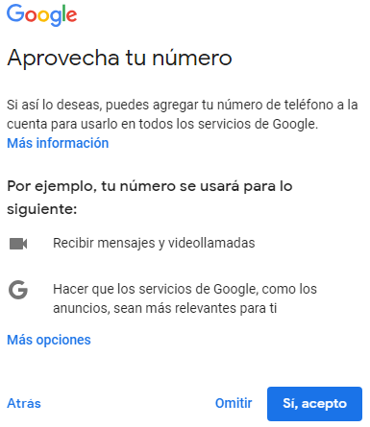

1. Acepte las condiciones de privacidad de la cuenta.
2. Ingrese a la siguiente dirección y seleccione la opción que más le satisfaga. https://myaccount.google.com/u/1/?pli=1
3. Pulsa en el icono de Gmail.
4. Sigue los pasos solicitados.

Crear cuenta con dominio del CND.

Una vez activada la cuenta en Google procede con los siguientes pasos.

1. Guarda la información del nuevo correo y su contraseña en la carpeta \\FILE-SERVER\File Server\6_Sistemas\5 Correo Corporativo\corporativo de Gmail.
2. Crea la dirección de email en el servidor WEB DreanHost.
   1. La dirección debe ser la misma que se activó para Gmail.
   2. La contraseña debe ser el nombre del usuario+153, con la primera letra del nombre en mayúscula.
   3. Guarda la información del nuevo correo y su contraseña en la carpeta \\FILE-SERVER\FileServer\6_Sistemas\5Correo Corporativo\corporativo de Gmail.
3. Procede a establecer la cuenta con dominio del CND.
4. Debes certificar que estas utilizando la cuenta corporativa.
   1. Pulsa tu letra asignada, en la parte superior derecha.

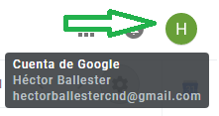

1. Ingresa a configuración pulsando .

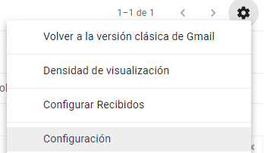

1. Ingresa en “*Cuentas de importación\Consultar el correo de otras cuentas*”.

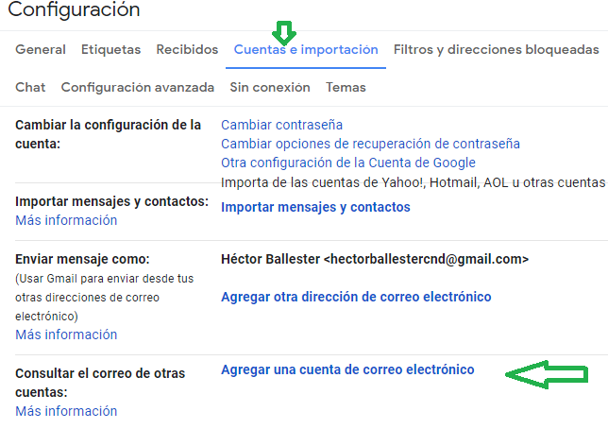

1. Agrega la nueva cuenta de correo tomando en cuenta el dominio.

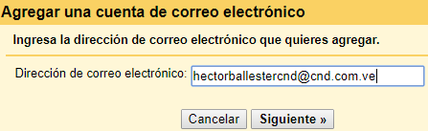

1. Pulsa importar correos.

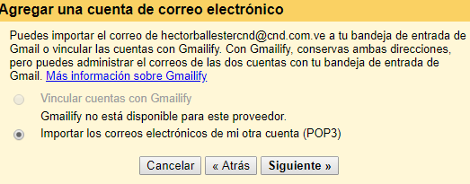

1. Pulsa “*si*” en la siguiente página.

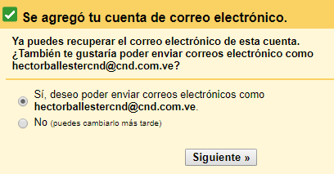

1. Pulsa “*paso siguiente”.*

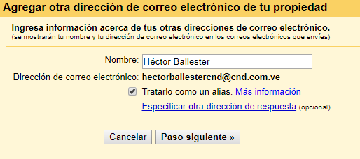

1. Completa los datos y pulsa crear cuenta.

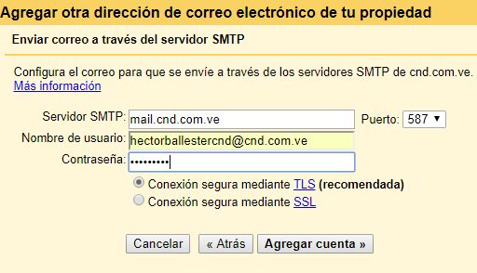

1. Busca el código de verificación, que será enviado a tu cuenta de correo de Gmail y completa los datos.

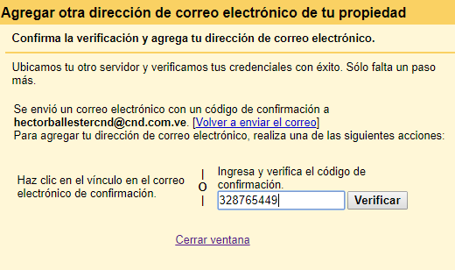

1. Activa un icono de acceso directo en el escritorio del usuario. En este momento se encuentra activada la cuenta con dominio CND en Gmail.
2. Ingrese a la cuenta de Gmail, para completar datos de configuración.
   1. Pulse  /General /Firma coloque los datos a mostrar en los memos enviados.
   2. Seleccione la cuenta de dominio.

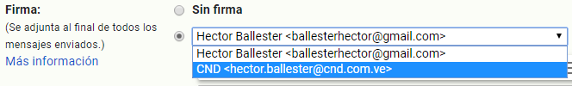

* 1. Seleccione una imagen, subiendo de un archivo 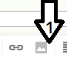.
  2. De un click en la imagen y seleccione pequeña para moficficar el tamaño.

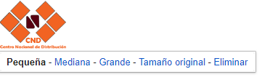

* 1. Ingrese los datos de presentación.

Favor confirmar la recepción de este mensaje

Atentamente  
Héctor Ballester

Gerencia de Sistemas  
0414-3264040

* 1. Ingrese a Cuentas de importación/Enviar mensaje como/Pulse en convertir en predeterminada, para seleccionar la cuenta de dominio como predeterminada.

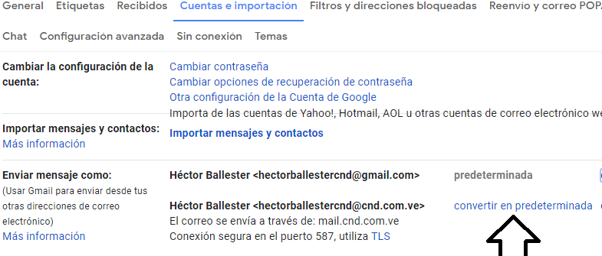

Enviar mensajes con dominio CND.

1. Ingrese a su cuenta de Gmail y pulse el botón de redactar.
2. Al momento de enviar un mensaje, por defecto tendrá su identificación con el dominio del CND.

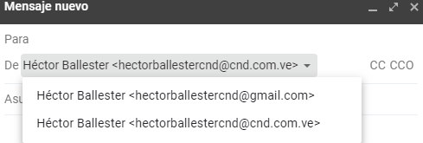

1. Como puede observar, puede enviar correos con dominio del CND o con su cuenta de Gmail.

Colocar los mensajes recibidos en primer lugar.

1. Ingrese a su cuenta de Gmail.
2. Coloque el cursor sobre la etiqueta de “*Recibidos*”.
3. Seleccione “*No leídos primero*”.

